**『鳥人コンテスト』運用マニュアル**

1. **初期セットアップ【重要】**

* **機器構成方法**
  + ゲームマスター１台、端末３台（Win/Mac/Linux x64対応）
  + **ゲームマスターのみ、無線LANでインターネット接続必須（オーディエンス投票）、  
    有線LANでルーター（IO-Data）に繋ぐ**
  + **各端末は無線LANでルーター（IO-Data）に繋ぐ**
  + **初回起動時のみ、ファイアウォールを解除する手続きが必要**なため、  
    一時的に持ち主の人から管理者権限を貰うこと
* **操作方法**
  + いずれも常時起動しておくだけでOK
  + ゲームマスター
    - 各端末のIPアドレス（各端末の起動時に画面に書いてある）を入力
      * 自分のIPアドレスが 192.168.11.xxx と表示されていることを確認する
    - オンラインモード/オフラインモードを押してもデフォルトのIPがセットされるだけ
    - タイトル画面、結果画面、クレジット画面はEnter/Returnキーで進める
  + 端末
    - ゲームマスターのIPアドレス（ゲームマスターの起動時に画面に書いてある）を入力
      * 自分のIPアドレスが 192.168.11.xxx と表示されていることを確認する

1. **【端末操作フェーズ】ゲームマスター側の操作**

* 原則として、障害が起きない限り操作不要
* **オーディエンス投票が「障害発生中」になるとき**
  + インターネットに繋がっていないか、接続速度が遅くてタイムアウトしている可能性あり
  + オーディエンス投票はできませんが、プレイには支障なし
* **ゲームマスター側で「＜＜障害発生中＞＞」と出ているとき**
  + **対象の端末側で開始できていない？**
    - まず、IPの指定ミスを疑う（ゲームマスターの初期設定）
    - 次に、ファイアウォールの許可/不許可設定を疑う（OSの設定など）
    - ゲームマスターは再送を無限に繰り返すので、端末のプログラムを再起動して試す
  + **対象の端末側で開始出来てしまった？**
    - 端末が終わったとき、端末側でも障害扱いになるはず
    - 端末のミニゲームをやり直しするには、端末側をタイトル画面の状態にしたまま  
      ゲームマスターがQキー＋１/２/３キーのどれか（端末A/B/Cに対応）を同時押し
* **端末がミニゲームを終えてもゲームマスター側で終了の「✔」が入らないとき**
  + **端末側で「障害発生」扱いになっている？**
    - 端末の画面左上にパラメーターが表示されているので、  
      ゲームマスター側でF11キーを押してバックドアからその文字列をそのまま入力する
  + **端末側が自動的にタイトル画面に戻ってしまった？**
    - 送受信で大きな遅延が起きているため、ネットワーク環境がアヤシイ可能性が高い
    - 端末のミニゲームをやり直しするには、端末側をタイトル画面の状態にしたまま  
      ゲームマスターがQキー＋１/２/３キーのどれか（端末A/B/Cに対応）を同時押し

1. **【端末操作フェーズ】端末側の操作**

* ゲームマスターが端末操作フェーズのときのみ、操作可能になる
* スタンドアロンで起動するには（緊急使用法）、タイトル画面でF10キーを押す
* スタート画面に入ったら、マウスベースで操作を行う
  + ミニゲームによって、コントローラーやキーボード、マウスと使用するデバイスが異なる
* スタート画面に入れないとき
  + 「対象の端末側で開始できていない？」を参照
* ミニゲームが終わったのにゲームマスター側で反映されない
  + 「端末がミニゲームを終えてもゲームマスター側で終了の「✔」が入らないとき」を参照

1. **【端末操作フェーズ】オーディエンスの操作**

* ゲームマスターが端末操作フェーズのときのみ、投票可能になる
* 4G回線に接続したスマートフォンからQRコードを読み取る
  + 学内Wi-Fiからも問題なく繋げるはずだが、個体差があるらしい
* 名前と飛距離の予想値を入れて投票する
* ゲームマスターの画面に自分の名前が出ていることを確認してもらう

1. **【飛行フェーズ以降】ゲームマスター側の操作**

* 飛行フェーズはすべて自動で進み、結果画面までたどり着く
* 結果画面、ニアピン賞の条件
  + **参加者３名以上**
  + **１位の人が、誤差±10m以内**
    - **上記条件を満たした人の名前が画面上に出されるので、景品を渡す**
* 結果画面とクレジット画面はEnter/Returnキーで進める

**『鳥人コンテスト』仕込み役 操作方法**

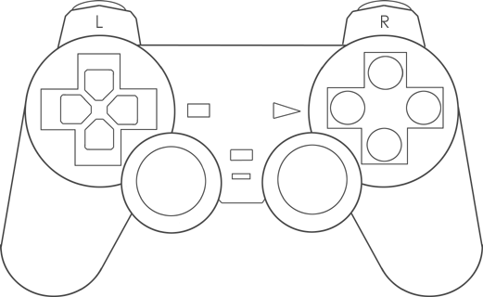



**『鳥人コンテスト』飛行役 操作方法**





**『鳥人コンテスト』援護役 操作方法**





**『鳥人コンテスト』オーディエンス投票ページ**

<http://tsownserver.dip.jp:8080/GameJamAudience/>

* くれぐれも多重投票はおやめください。





